PROPIEDADES QUIMICAS DE LOS ELEMENTOS
Practica N.- 3
FECHA: 16 de Noviembre del 2011
NOMBRE: Kevin Gonzalo Mero Constantine
PROFESORA: Ing. Ana Avilés Tutiven
GRUPO: Paralelo 73
NOMBRE DE LA PRÁCTICA: Propiedades químicas de los elementos
OBJETIVO
Observar algunas propiedades químicas de algún metal y un no metal (Magnesio y Azufre).
Plantear las ecuaciones químicas correspondientes en base a las observaciones de los ensayos.
TEORIA
LEY PERIODICA (enunciado, autor, y año).-

PROPIEDADES DE LOS METALES, Y PROPIEDADES DE LOS NO - METALES.-

ELECTRONEGATIVIDAD.-
FORMACION DE OXIDOS METALICOS, OXIDOS NO METALICOS, ACIDOS Y BASES.-

DESCRIPCIÓN
- MATERIALES Y REACTIVOS
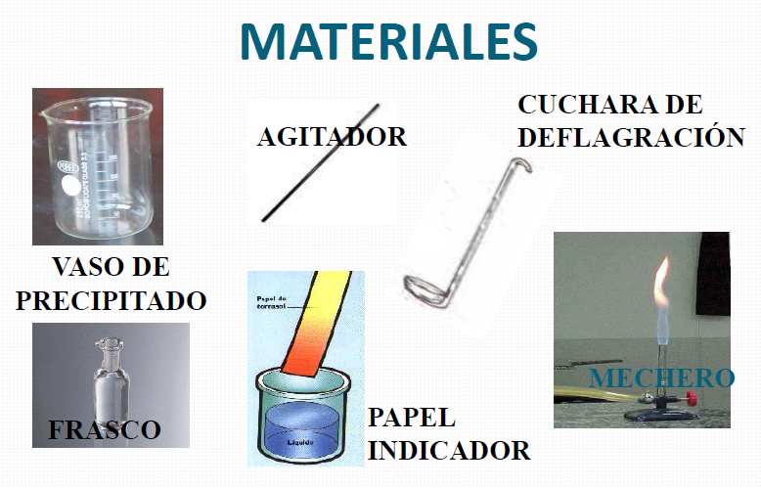

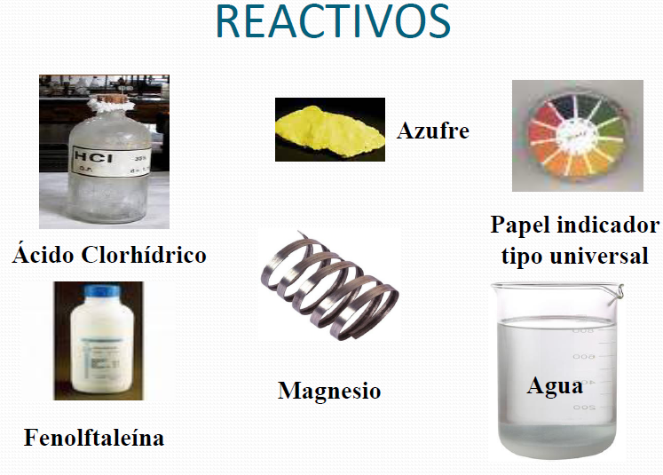

- PROCEDIMIENTO

- Colocar un vaso de precipitación de 100ml, agregue 10 ml de ácido clorhídrico (HCl).
- Añadir un trocito de cinta de magnesio.
- Anote las observaciones y escriba las reacciones si las hay
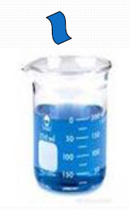

- Colocar un vaso de precipitación de 100ml, agregue 10 ml de ácido clorhídrico (HCl).
- Añadir una pizca de azufre.
- Anote las reacciones.
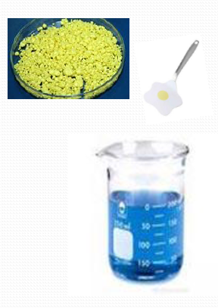

- Tome con la pinza un trocito de Magnesio.
- Con la pinza lleve al mechero hasta que se combustione.
- Dejar caer las cenizas en un vaso.
- Agregar 25 ml de agua a la ceniza
- Agitar fuertemente
- Agregar 2 gotas de indicador fenolftaleína
- Anotar lo que sucede.
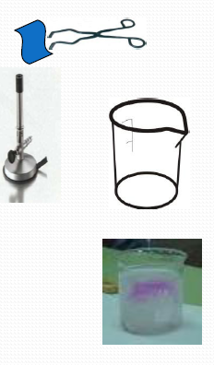

PROCEDIMIENTO Azufre

Tomar una porción de azufre con la cuchara de deflagración.
Llevar la cuchara al mechero.
Mantenerla en la llama hasta que se combustione.

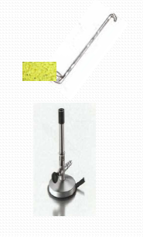

TABLA DE DATOS

TABLA DE DATOS
1 | Presión atmosférica | 27ºC a 760 torr
2 | Temperatura de ebullición en el 1er ensayo | 102ºC
3 | Temperatura de ebullición en el 2^{do} ensayo | 99ºC

TABLA DE RESULTADOS
TABLA DE RESULTADOS
1 | Punto de ebullición experimental de la muestra | 100,5ºC
2 | Punto de ebullición teórico de la muestra | 100ºC
3 | La muestra liquida, corresponde al | Agua

CONCLUSIONES
Con la práctica aprendimos a utilizar el termómetro y otros instrumentos para determinar a que temperatura que el líquido presenta su punto de ebullición y a través de eso podemos identificar de que liquido se trataba en nuestro caso el liquido era el AGUA.
RECOMENDACIONES
Recomendamos a lo estudiantes que tengan mucha precaución al usar el mechero para no tener inconvenientes con el fuego y tratar los instrumentos sobre todo los tubos de ensayo con total cuidado y al final de la practica dejar los instrumentos en el lugar que lo encontramos.
BIBLIOGRAFIA
www.wikipedia.org

ANEXOS
PROYECTO DEL ARROZ
FECHA DE INICIO: 1 DE NOVIEMBRE DE 2011
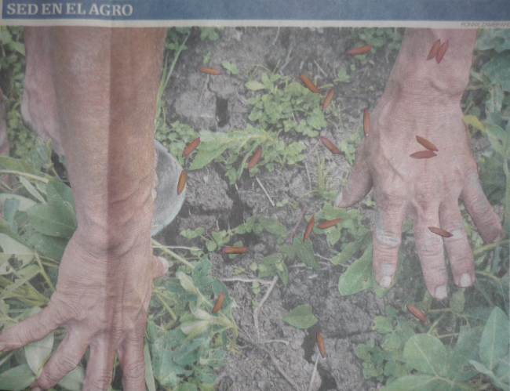

Semillas de arroz
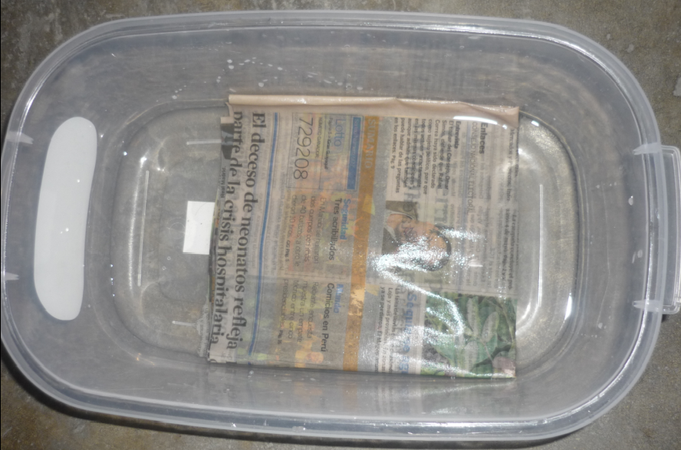

Recipiente con agua y el arroz envuelto con el periódico

